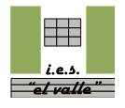
2º Bachillerato de Arte Técnicas Gráfico Plásticas
Curso 2006 - 7
Pintura 5

Fechas:  Entregado al alumno 27 de noviembre de 2006.  Entregar antes del 4 de diciembre de 2006. | IES EL VALLE  JAÉN  www.ieselvalle.es

Formato de Pruebas de acceso a la Universidad.
Duración 2 horas y 15 minutos.

Lo puedes encontrar en la siguiente dirección de Internet:
www.gczarrias.com/ALUMNOS/alumnos.htm

Reproduzca la imagen dada.
El ejercicio realizado deberá adecuarse al enunciado propuesto.
La puntuación de cada ejercicio está indicada en el mismo.

En formato A4, en el papel adecuado (Basik Guarro 300 gramos liso) reproduzca la siguiente imagen con la técnica mixta: ACRÍLICO, CERAS, TINTA Y LACA.
(IMPORTANTE: procederemos primero con la pintura acrílica a encajar y a manchar el papel después aplicaremos la cera, posteriormente la tinta y aguadas con acrílico y fijaremos con laca)
Se evaluará: el dominio de la técnica (uso de las texturas para cada zona distinguiéndolas) con hasta 5 puntos. La valoración tonal y cromática con hasta 2 puntos.
La iconicidad o parecido con hasta 3 puntos.
Hacemos uso de esta imagen para un ejercicio de carácter pedagógico difundiéndola y admirándola. Esta imagen es de J. ALFARO

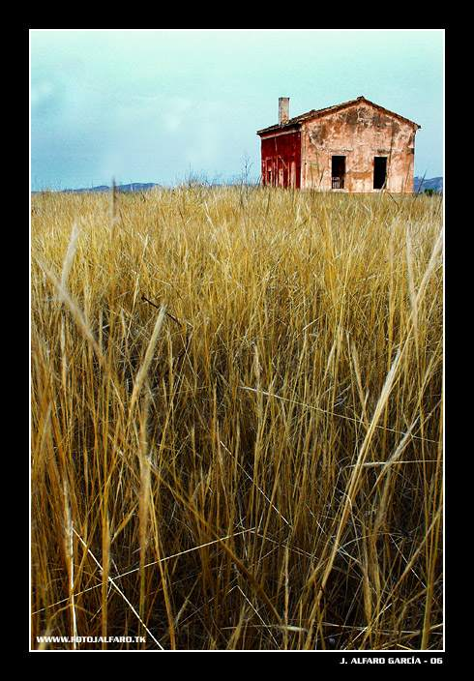
Esta imagen contiene copyright

